Додаток
до постанови Верховної Ради України
від 2020 р. №
Викопіювання із кадастрової карти (плану) міста Овруч
Овруцького району Житомирської області
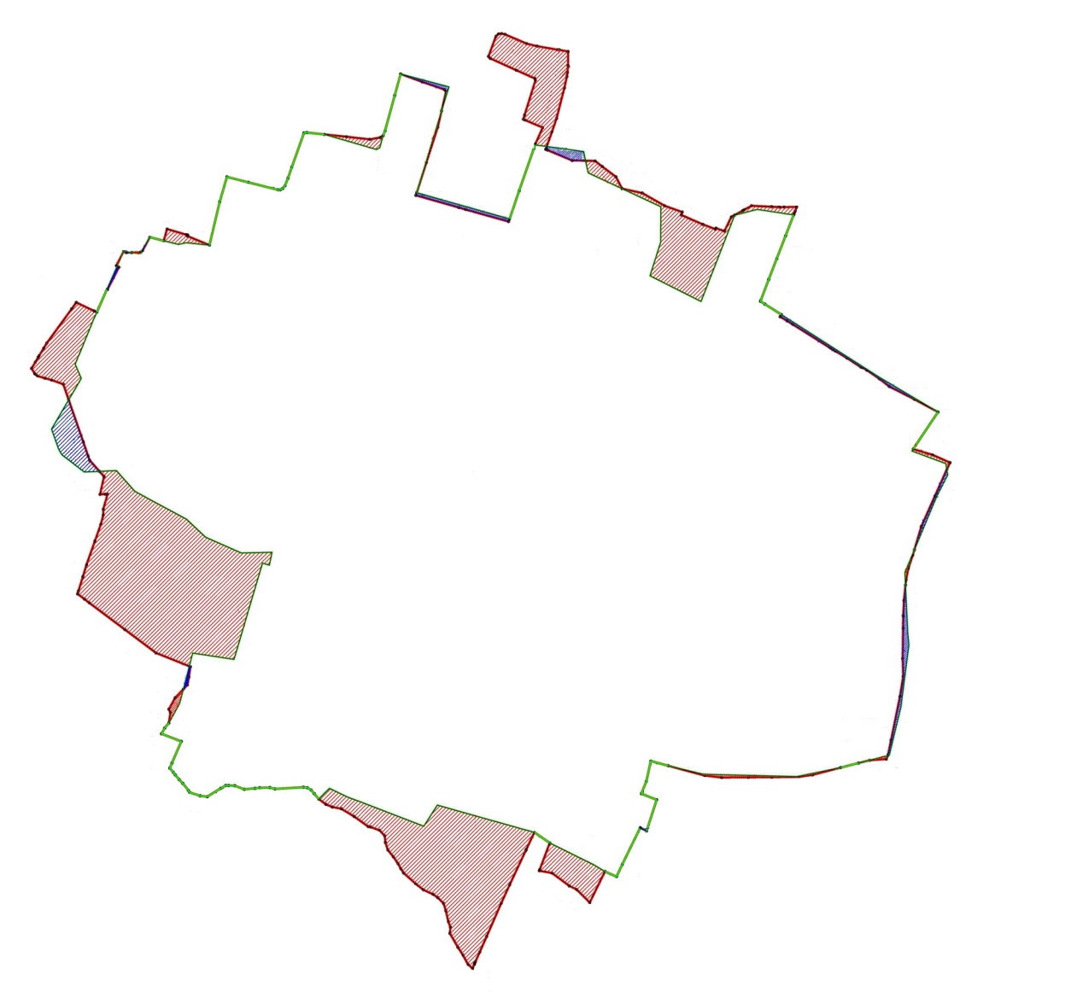
Б

А

Загальна площа
м. Овруч
986,43 гектара

В

Д

Г

Опис меж: |  |  | Умовні позначки:
від А до Б | — | територія Кирданівської сільської ради |  | існуюча межа м. Овруч
від Б до В | — | територія Гладковицької сільської ради |  | зовнішня межа м. Овруч,  яка встановлена
від В до Г | — | територія Підрудянської сільської ради |  | постановою Верховної Ради України
від Г до Д | — | територія Черепинської сільської ради |  | землі, які включено в межі м. Овруч
від Д до А | — | територія Зарічанської сільської ради |  | землі, які вилучено із меж м. Овруч

_____________________

